Communiqué de la FFME (Fédération Française de la Montagne et de l’Escalade), publié sur Internet le vendredi 5 janvier 2007.

Grégory Gachet membre de l’équipe de France remporte la 1ère étape du Mountain Ski Tour.
Grimpée du Loup Le 05 janvier 2007 à La Clusaz
Le coup d’envoi de la 1ère étape du Mountain Ski Tour a été donné vendredi soir à la Clusaz où plus de 150 concurrents s’étaient donnés rendez-vous pour la 3ème édition de la Grimpée du Loup.
L’équipe du Club des Sports de la Clusaz, sous la houlette de son directeur Stéphane Vittoz, avait concocté un beau parcours au départ de la station avec une première montée sur le plateau de Beauregard, un retour sur la station et une nouvelle montée sur le Crêt du Merle.
Grégory Gachet (Club Multisports Arêches-Beaufort) s’impose en établissant un nouveau record (40’10’’ contre 42’23’’pour l’édition 2006) devant Yannick Buffet (Praz Montagne). Alain Gillet (CAF Léman) monte sur la 3ème marche du podium.
Chez les cadets, Tommy Favre (C.S.A. Val d’Abondance) remporte cette 1ère étape et devance Robin Mottiez (C.S.A. Val d’Abondance) et Emilie Favre (C.S.A. Val d’Abondance).
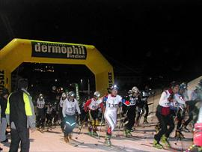
Laurence VAUTHIER

